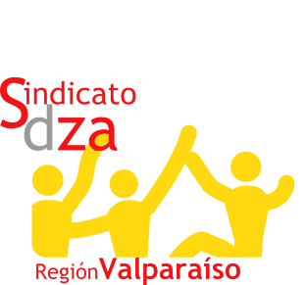
Formulario de Actividades para Boletín de Danza
Sindicato de Trabajadores de la Danza de la Región de Valparaíso

TIPO DE ACTIVIDAD
Si la actividad es una PRESENTACIÓN (marque con una X):
Obra ____ Peformance ____ Intervención ____ Estreno ____ Temporada ____

Otro (especifique):

Si la actividad es una FORMACIÓN (marque con una X):
Seminario ____ Taller ____ Clases ____ Entrenamiento ____

Otro (especifique):

Si la actividad es una CONVOCATORIA (marque con una X):
Audición ____ Residencia ____ Encuentro ____ Coloquio ____

Otro (especifique):

Si la actividad es un CONVENIO (marque con una X):
Presentación ____ Formación ____ Convocatoria ____

Especifique (máx. 2 líneas):

DETALLE DE ACTIVIDAD
Título
Fecha |  | Hora
Lugar
Valor(es) |  | Convenio Sindicato
Descripción
(máx. 300 caracteres)

CRÉDITOS DE ACTIVIDAD
Si la actividad es una PRESENTACIÓN:
Compañía
o Agrupación
Director
Intérpretes
Otros créditos | (músicos, técnicos, etc.)

Si la actividad es una FORMACIÓN:
Organizador
o Productor
Formador
o Facilitador

Si la actividad es una CONVOCATORIA:
Organizador
Otros créditos

IMPORTANTE
- Enviar formulario respondido en formato Word al correo sindicato.danza@gmail.com.
- Adjuntar en el mismo correo 1 IMAGEN HORIZONTAL de 800x600 o 1024x768 píxeles. Esta imagen es REQUISITO NECESARIO para aparecer en el Boletín.
- El Asunto del correo debe decir “Información Boletín de Danza: Tipo-de-actividad”
- Enviar un único formulario por cada actividad.
- Enviar un único correo por cada actividad.
- Las actividades se recibirán hasta las 23:59 hrs. del día 15 de cada mes, para aparecer en el Boletín del mes siguiente. Las actividades enviadas posterior a esta fecha aparecerán en el Boletín del mes subsiguiente, sólo en caso que la actividad no haya finalizado.
- Los editores se reservan el derecho de dejar fuera cualquier contenido que consideren ofensivo, una violación a los derechos de autor, entre otros.
- Los editores no se responsabilizan por la exactitud o veracidad de la información incluida en el Boletín aportada por los colaboradores del contenido.

Valparaíso, Julio de 2016

